RESULTATEN

bs Heilig Hart, Sibbe 2020 ouders

EXTERNE BENCHMARK

mei 2020

1 ALGEMEEN

1.1 Inleiding

Algemeen
Het instrument Qschool is een hulpmiddel om de kwaliteit van de school en/of het schoolbestuur in kaart te brengen. Het instrument bestaat uit vier vragenlijsten (één voor leerlingen, één voor ouders, één voor medewerkers en één voor het management). Met behulp van de vragenlijsten kan de kwaliteitsperceptie van de ouders, leerlingen en medewerkers in kaart worden gebracht. De resultaten van de vragenlijsten dienen als basis om de dialoog aan te gaan, zowel intern als extern.
Intern dienen de resultaten als input voor een gesprek over de ambities van de school en/of het schoolbestuur en in hoeverre erin geslaagd wordt om deze ambities te realiseren, met andere woorden: welke aantoonbare resultaten en opbrengsten tot stand worden gebracht. Extern kunnen de resultaten worden gebruikt om de dialoog aan te gaan met de belanghebbenden (stakeholders) over de ambities, de maatschappelijke opdracht, de rol van de school in de omgeving en het afleggen van (horizontale) verantwoording.
De dialoog gaat dus over de dingen die de school zèlf van belang vindt alsmede de dingen die voor anderen van belang zijn.

Opbouw vragenlijsten
De vragenlijsten zijn opgebouwd uit verschillende domeinen en rubrieken. De vragen binnen de rubrieken worden items genoemd. Per rubriek is door de respondenten gescoord op verschillende items. Daarbij is gebruik gemaakt van een vierpuntsschaal, van oneens naar eens. Dit betekent cijfermatig dat de respondenten aan een item een minimale score kunnen geven van 1 en een maximale score van 4. De uitzondering hierop wordt gevormd door de Vensters PO vragen voor leerlingen. Meer informatie over deze rubriek vindt u onder het kopje ‘Vensters PO’. Daarnaast is de verschillende doelgroepen gevraagd de school een rapportcijfer te geven (van 1 tot en met 10).

Vensters PO
De resultaten beginnen met de scores op de vragen 'Vensters PO Leerlingen'. Deze vragen kennen verschillende antwoordschalen, waardoor de gemiddelde score niet altijd even veel zegt. Voor een overzicht van de vragen en schalen, verwijzen we naar het kopje ‘vensters po voor leerlingen’. Vanwege de wisselende antwoordschalen nemen we de scores op deze vragen niet mee in de berekening van de gemiddelde itemscore.

Ook management, medewerkers en ouders vullen ‘Vensters PO’ vragen in. Hierin zijn ook de sociale veiligheidsvragen meegenomen. Deze vragen worden op een vierpuntsschaal afgenomen. Bij vier van de vijf vragen ‘sociale veiligheid’ is er sprake van een negatieve formulering van de vragen en een omgekeerde antwoordschaal (van ‘nooit’ tot ‘altijd’). Een lage score op deze items geeft aan dat leerlingen zich sociaal veilig voelen.
De scores op deze vragen worden om bovenstaande reden niet meegenomen in de berekening van de gemiddelde itemscore.

Externe vergelijking
B & T beschikt over een groot bestand van resultaten van Qschool, afgenomen bij vele scholen in Nederland. Door deze resultaten te middelen ontstaat een goed beeld van de ‘gemiddelde school’. Deze gemiddelde resultaten worden de ‘externe benchmark’ genoemd.
In deze rapportage van Qschool worden de resultaten van de school/het schoolbestuur vergeleken met de externe benchmark, waardoor een beeld wordt verkregen van hoe de organisatie presteert in vergelijking met de ‘gemiddelde school’.
Voor de beoordeling van de afwijkingen ten opzichte van de externe benchmark, beschouwen we een afwijking van 0,3 punt als relevant. Deze scores zijn groen gemarkeerd wanneer het een positieve afwijking ten opzichte van de externe benchmark van 0,3 punt of meer betreft en rood wanneer het een negatieve afwijking betreft.

Bij het invullen van de vragenlijsten hebben de respondenten ook de mogelijkheid gekregen een aantal opmerkingen (open vragen) te maken. De antwoorden op deze vragen bieden aanvullende informatie. Deze opmerkingen kunnen niet gekwantificeerd worden en zijn dus in hoge mate subjectief. Omdat deze opmerkingen niet mee worden genomen in een memo, raden we de directie van de school aan de opmerkingen door te nemen. Indien er drie of meer opmerkingen in dezelfde trant gemaakt worden is het relevant en kan de informatie teruggekoppeld worden naar stakeholders. Het verdient de aanbeveling de open opmerkingen zelf niet in zijn geheel terug te koppelen aan stakeholders.

1.2 Respons

 | 2020 Ouders
Respons bs Heilig Hart, Sibbe 2020 ouders | 67
Totale populatie | 118
Responspercentage | 57%

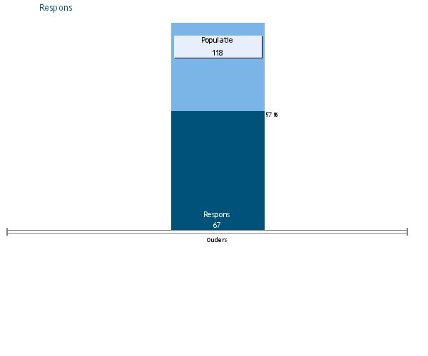

1.3 Rapportcijfers

Doelgroep | Intern gemiddeld rapportcijfer | Extern gemiddeld rapportcijfer | Verschil
2020 Ouders | 7,4 | 7,6 | -0,2

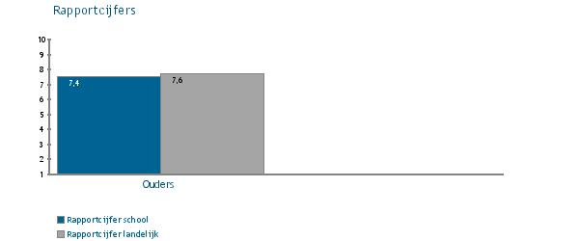

2 SCHOOLKLIMAAT (OMGANG, SFEER EN VEILIGHEID)

 | 2020 Ouders
Leerlingen gaan graag naar school. | 3,6 | (0,0)
Het contact tussen de leerkracht en de ouders verloopt prettig. | 3,3 | (0,0)
De opvoedkundige aanpak van de school is goed. | 3,3 | (0,1)
Leerlingen voelen zich veilig op school. | 3,4 | (-0,1)
De aandacht van school voor normen en waarden is goed. | 3,4
De school heeft duidelijke regels. | 3,3 | (0,0)
De aandacht van de school voor de sociaal-emotionele ontwikkeling is goed. | 3,2
Leerlingen kunnen met een probleem terecht bij de leerkracht. | 3,3
De sfeer tussen leerlingen en leerkrachten is prettig. | 3,4 | (-0,3)

2.1 Sociale veiligheid

Scholen zijn verplicht om de sociale veiligheid te monitoren. Met het afnemen van deze set vragen voldoet de school aan die verplichting. De vraagstelling is anders dan bij de andere vragen in dit onderzoek. Er is gebruik gemaakt van stellingen (Ik word op school gepest door andere leerlingen of Mijn kind is bang voor andere leerlingen). De antwoordschaal loopt van nooit (1), soms (2), vaak (3) tot altijd (4). Een hogere score betekent dus dat respondenten aangeven dat leerlingen vaker gepest worden. Het is dus een omgekeerde antwoordschaal. De laatste vraag in deze rubriek (Leraren helpen bij het oplossen…) is hierop een uitzondering. Bij het berekenen van de gemiddelde score van het gehele onderzoek worden deze vragen buiten beschouwing gelaten.

 | 2020 Ouders
Leerlingen worden op school gepest door andere leerlingen. | 1,7 | (0,1)
Leerlingen worden online gepest door andere leerlingen. | 1,2 | (0,1)
Leerlingen doen elkaar expres pijn. | 1,5 | (0,1)
Leerlingen zijn bang voor elkaar. | 1,4 | (0,1)
Leraren helpen bij het oplossen van ruzies tussen leerlingen. | 2,8 | (-0,1)

2.2 Sociale veiligheid (Innovo)

 | 2020 Ouders
De school gaat goed om met pestgedrag. | 2,9

3 ONDERWIJSLEERPROCES

 | 2020 Ouders
Leerkrachten zijn vakbekwaam. | 3,3 | (-0,1)
Leerlingen leren voldoende op deze school. | 3,3 | (-0,1)
Leerlingen worden uitgedaagd om zich maximaal te ontwikkelen. | 3,0 | (-0,1)
De lesstof sluit aan bij het niveau van de leerlingen. | 3,1 | (-0,2)
De school verzorgt over het algemeen goed onderwijs. | 3,2
De school besteedt voldoende aandacht aan het behalen van goede leerprestaties van leerlingen. | 3,1
Het onderwijsaanbod in de verschillende vakgebieden is goed. | 3,2
Kinderen met leer- en/of gedragsproblemen krijgen voldoende aandacht op school. | 3,0
Leerlingen leren op school goed samen werken. | 3,5
Leerlingen leren op school goed zelfstandig te werken. | 3,5

4 INFORMATIE EN COMMUNICATIE

 | 2020 Ouders
De informatie die ouders krijgen over hun kind is goed. | 2,9 | (-0,2)
De informatie die ouders krijgen over wat er op school gebeurt is goed. | 2,9 | (-0,3)
De school stelt ouders tijdig op de hoogte als er problemen zijn. | 2,9
Leerkrachten zijn goed bereikbaar en nemen voldoende tijd voor een gesprek. | 3,2
Directie is goed bereikbaar en neemt voldoende tijd voor een gesprek. | 2,5
De contacten met alle medewerkers van school verlopen prettig. | 3,2
De school biedt goede mogelijkheden om ouders te betrekken bij het onderwijs. | 2,9 | (-0,4)

5 ALGEMEEN

 | 2020 Ouders
De schooltijden zijn goed. | 3,2
De overblijfregeling/het continurooster is goed. | 2,7
De mogelijkheden van voor- en naschoolse opvang zijn goed. | 2,9
De verkeerssituatie rondom school is veilig. | 2,7
Het schoolplein is aantrekkelijk ingericht. | 3,6
Het is schoon en opgeruimd in de school. | 3,5
De school maakt verwachtingen van ouders waar. | 3,1 | (-0,3)
De school geeft over het algemeen goede invulling aan haar identiteit. | 3,3
Rapportcijfer | 7,4 | (-0,2)

